Układ rozrodczy człowieka - 8 maja
- Podpisz męski i żeński układ rozrodczy.
- Zaznacz cyfrą 2 gruczoły męskie produkujące plemniki.
- Zaznacz cyfrą 3 gruczoły żeńskie produkujące komórki jajowe.
- Zaznacz cyfrą 4 miejsce, gdzie rozwija się płód.
- Podpisz komórkę rozrodczą żeńską i męską.
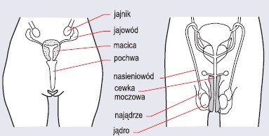

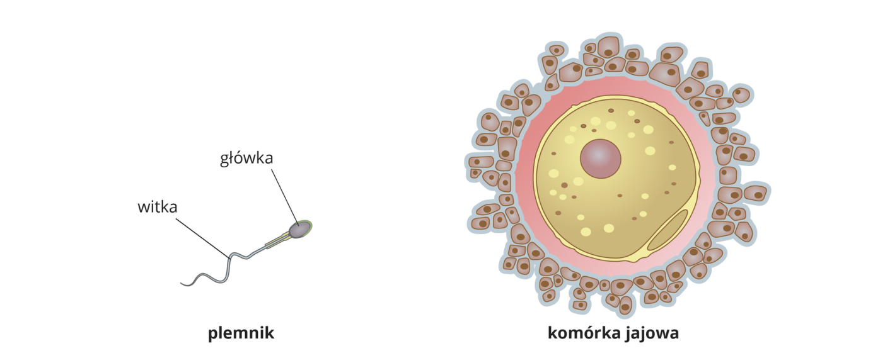
Od poczęcia do narodzin - 15 maja
- Zaznacz zygotę, zarodek i płód w kolejnych tygodniach ciąży.

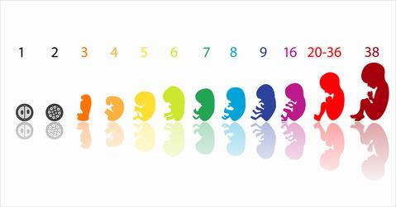

Dziecko w łonie mamy
Podpisz cyframi: 1- pępowinę 2- łożysko 3- płód 4-macicę

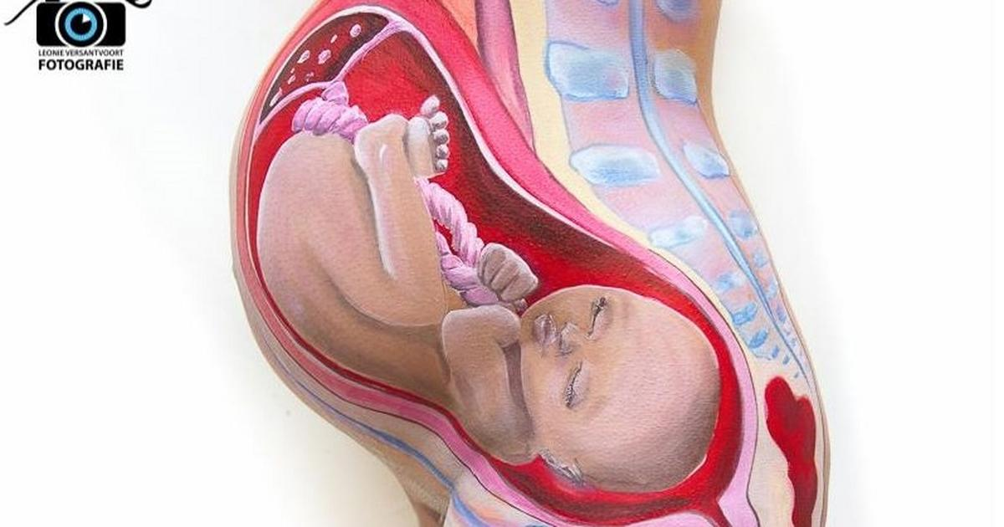

Od narodzin do starości - 22 maja
Podpisz cyframi: 1. Niemowlę męskie 2. Przedszkolak Antek 3. Uczeń szkoły podstawowej 4. Uczennica szkoły podstawowej 5. Niemowlę żeńskie 6. Przedszkolak Maja 7. Staruszka 8. Staruszek 9. Studentkę 10. Kobietę pracującą 11. Studenta 12. Mężczyznę pracującego
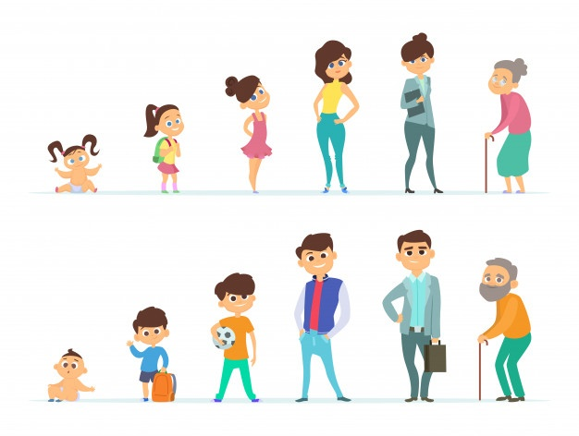
Czy wiesz że…..bliźnięta mogą być jedno i dwujajowe?
Jeśli różnią się od siebie wyglądem i czasami są różnej płci – to dwujajowe [2] Jeśli są prawie identyczne i zawsze tej samej płci - to jednojajowe[1]

Rozpoznaj, które są jakie?
